新手上线须知
建立角色 对话鸿蒙老祖 领取新手礼包 转职任务在鸿蒙老祖，觉醒任务在下方

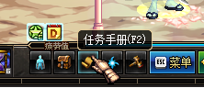
技能加点 技能加点在商城购买 技能购买需要2500点卷200点SP 泡点就可以
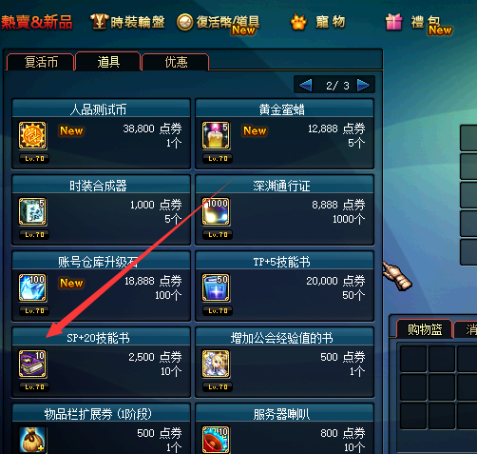

每个职业都有独家技能 下面附图 剑圣技能
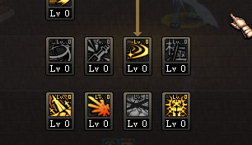
点完技能，接取新人礼包任务 可以去鸿蒙老祖，也可以打开任务手册接取
任务守护魂之心，阻止怪物攻击魂之心即可通关。 地图位置在灵山 按N打开地图
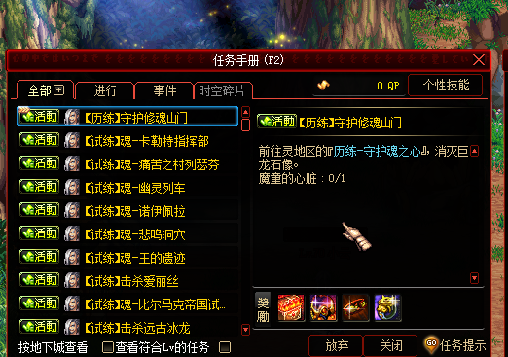
完成任务送先天装备一套。
接下来就可以刷深渊了
深渊门票 商城购买 也可以用挑战书兑换，NPC在修魂酒楼门口，怀隐。
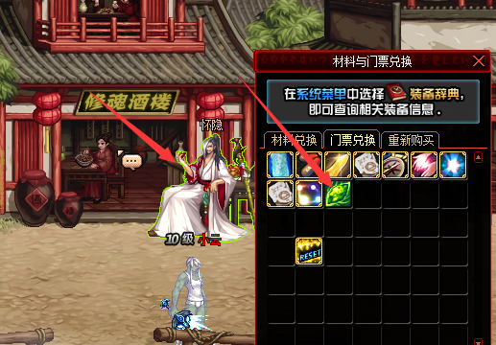

所有装备全靠刷，所有装备全能做，让玩家跟氪金玩家拥有相同的待遇

本服全网第一推出，欢迎广大玩家体验，久而不腻，还会持续更新飞升， 渡劫，等各种新鲜玩法。

商城购买
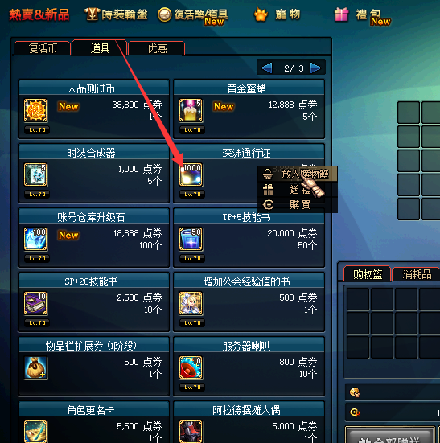
深渊地图在灵山
NPC的分解机 Ss分解产出仙元和破损的灵石 仙元是技能消耗用 破损的灵石换魂石 可以兑换异界装备兑换石 最主要兑换天外陨铁 升级装备用
学习副职业后 分解ss 产出 魂石和仙元 魂石中期后期升级装备用
所以优先用NPC分解机 分解出破损的灵石 把先天装备升级成为筑基装备
制作图纸练器道场， 防具商店 武器商店
装备增幅锻造强化在怀隐， 各种材料在鸿蒙老祖。
灵石就是金币。 具体获得开盒子， 怀隐处兑换。各种门票也在怀隐。
攻略细节不太详细，需要玩家自己发掘更多玩法，

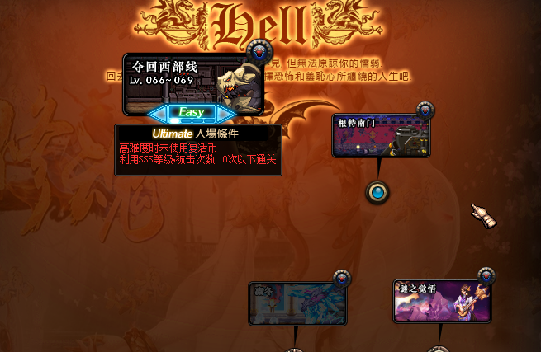
下面介绍花样地图
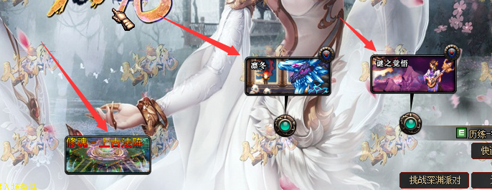
灵山地图 上古法阵 无需装备 无需打怪 只需要走出迷宫 接取活动任务 即可获得丰富奖励 。 无需门票。
冰龙 难度极大 接取任务奖励丰富
爱丽丝 难度极大 接取任务奖励丰富
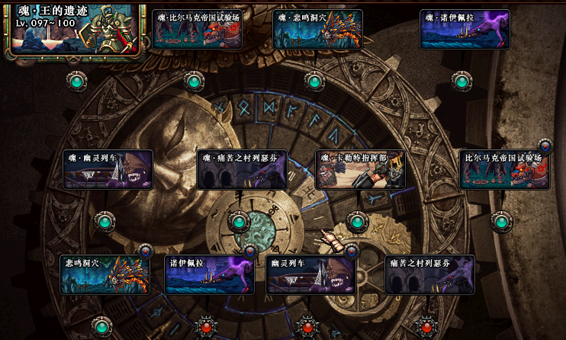
魔窟地图
魂图都有特定任务 每次进图必接 有机会掉落高级装备
高级装备可回收 换取大量材料 具体回收请看任务手册
普通远古图 任务在每日里面 获取大量材料 深渊票 小游戏道具 TP+5书 增幅书 强化书 =========
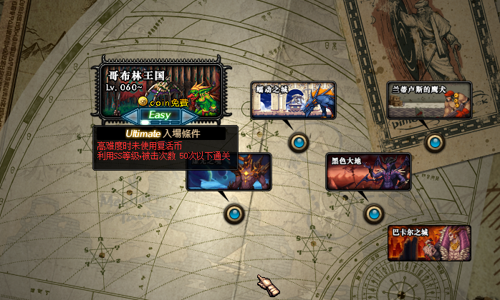
异界图
奖励也是极其丰富 详细看任务

装备升级篇
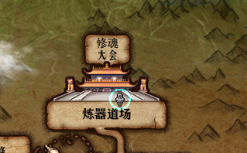
所有装备升级 全在这里 每个NPC名标明防具，武器，宝珠，杂货，首饰，武器装扮兑换。 请仔细阅读设计图

称号篇

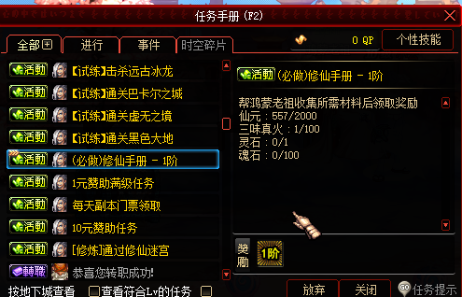
称号薄都是通过任务获得 称号簿具有极强属性加成

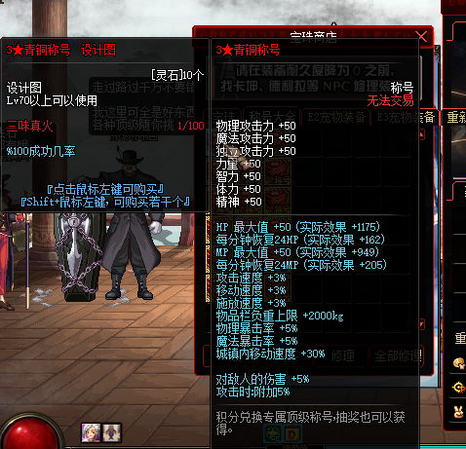
佩戴称号 需要自己制作 具体位置在 宝珠商店 称号大全 最强称号 全靠做。

宝珠篇
最强宝珠全靠做， 刷图有几率掉落异火系列宝珠 10个异火宝珠合成十二生肖之心，十二生肖之心可以兑换十二生肖宝珠 属性极强。
异界装备篇
异界装备更改为 红色宠物装备 需要水灵珠588个 三位真火7个兑换一个水灵珠。 具体兑换材料 门票 NPC在怀隐
宠物光环皮肤篇
宠物全靠设计图做 只要坚持 谁都可以做出最强宠物 ，
宠物设计图在杂货里面，杂货里面还包括耳环设计图，徽章设计图。
光环也在杂货， 同样只要坚持即可做出最强光环。
皮肤也在杂货
号外号外 本服独特属性
高级装备可以进行魔法封印解除 解除极强三属性 每件装备只可解除1次
高级装备 可以进行注灵 注入灵魂之力在装备上 增加技能属性 气息只有盒子产出
最高难度地图强者之路 在灵山

后期我们还会继续更新， 飞升模式， 突破境界即可飞升全新地图。敬请期待。

